**Практическая работа № 7**

**Тема: Уровнемеры ультразвуковые. Радарные уровнемеры. Электрические уровнемеры**

**Цель работы:** Изучить назначение и принцип работы уровнемеров.

**Уровнемеры ультразвуковые**

|  |  |
| --- | --- |
| Рис. 1. Уровнемер ультразвуковой | **Ультразвуковой уровнемер**предназначен длябесконтактного автоматическогодистанционного измерения уровня жидких сред, в том числе взрывоопасных, агрессивных, вязких, неоднородных, выпадающих в осадок, а также сыпучих материалов с диаметром гранул и кусков от 5 до 300 мм, при температуре контролируемой среды от минус 30 до плюс 120 °С. |

**Принцип действия**

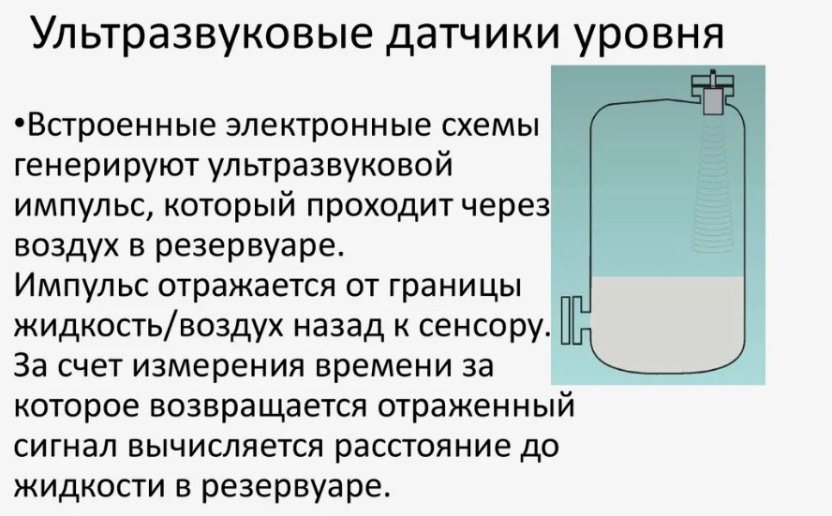

|  |  |
| --- | --- |
|  |  |

**Радарные уровнемеры**

**Радарный уровнемер** – это прибор, который используется для измерения уровня жидкости, сыпучих материалов, пастообразных сред и газов в емкостях, баках и резервуарах. Он основывается на принципе отражения радарного сигнала от поверхности измеряемой среды.

Радарный уровнемер является уровнемером непрерывного действия, что позволяет производить измерения постоянно и передавать данные в режиме реального времени. Уровнемеры данного типа содержат большой набор электроники внутри компактного корпуса, что позволяет настраивать прибор и добиваться точных измерений. Современные модели датчиков способны отфильтровывать ложные отражения, например, от пены и других объектов, обеспечивая максимальную точность измерений.

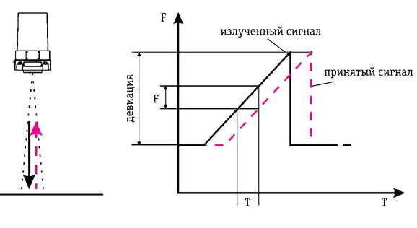

**Принцип работы радарного уровнемера** заключается в следующем: устройство излучает высокочастотный сигнал, который распространяется от датчика в сторону измеряемой среды. Сигнал отражается от поверхности измеряемой среды и принимается уровнемером, который вычисляет время, за которое сигнал вернулся обратно к датчику. Используя эту информацию, уровнемер определяет расстояние до поверхности измеряемой среды.

Благодаря этому, можно определить уровень жидкости, сыпучих материалов и других сред в емкостях и резервуарах. Расстояние от датчика до измеряемой среды определяется путем умножения временной задержки отраженного сигнала на скорость распространения электромагнитной волны.

Кроме того, радарный уровнемер имеет высокую точность измерений и обладает способностью работать в условиях, где традиционные методы измерения не могут быть применены. Он может измерять уровень жидкости или других сред с высокой точностью, даже если на поверхности измеряемой среды присутствуют вспенивающиеся жидкости, масла и другие препятствия.

**Электрические уровнемеры**

К электрическим уровнемерам относятся те приборы измерения уровня, в которых уровень контролируемой среды преобразуется в какой-либо электрический сигнал.

Виды электрических уровнемеров:

* [емкостные уровнемеры](https://www.td-urovnemer.ru/emkostnye-urovnemery/),
* [кондуктометрические (омические) уровнемеры](https://www.td-urovnemer.ru/konduktometricheskie-urovnemery/)
* [вибрационные уровнемеры](https://www.td-urovnemer.ru/vibracionnye-urovnemery/)

**Емкостные уровнемеры**

**Принцип действия емкостных уровнемеров** основан на различии диэлектрической проницаемости контролируемой среды (водных растворов солей, кислот, щелочей) и диэлектрической проницаемости воздуха либо водяных паров. Измерительная схема емкостного уровнемера приведена на рис. 3.

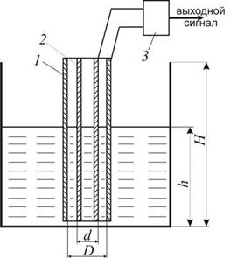

**Рис. 3. Ёмкостной уровнемер: 1, 2 - электроды; 3 - электронный блок**

В сосуд с контролируемой жидкостью опущен преобразователь, который представляет собой электрический конденсатор. Емкость такого конденсатора зависит от уровня электропроводящей жидкости. Преобразователи бывают пластинчатыми, цилиндрическими или в виде стержня.

Цилиндрические преобразователи выполняются из нескольких труб, расположенных концентрическим образом, пространство между которыми на высоту h заполняет контролируемая жидкость. Емкость преобразователя равна сумме емкостей двух его участков - погруженного в жидкость с одной диэлектрической проницаемостью (εж) и находящегося в воздухе с другой диэлектрической проницаемостью (εср, для воздуха εср = 1).

При измерении уровня агрессивных, но неэлектропроводных жидкостей обкладки преобразователя выполняют из химически стойких сплавов или покрывают тонкой антикоррозионной пленкой, диэлектрические свойства которой учитывают при расчете. Покрытие обкладок тонкими пленками применяют также при измерении уровня электропроводных жидкостей.

**Контрольные вопросы:**

1. Для чего предназначен ультразвуковой уровнемер.
2. Принцип действия ультразвукового уровнемера.
3. Для чего предназначен радарный уровнемер.
4. Принцип работы радарного уровнемера. Преимущества радарного уровнемера.
5. Виды электрических уровнемеров.
6. Принцип действия емкостных уровнемеров